Lunch Opcja – I
- 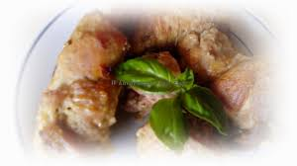Krem z zielonego groszku
- Pieczeń wieprzowa w sosie borowikowym
- Pieczone ziemniaki
- Surówka wiosenna
- Sałatka grecka
- Buraczki zasmażane

Lunch Opcja – II
- Krem paprykowy z nutką chilli
- 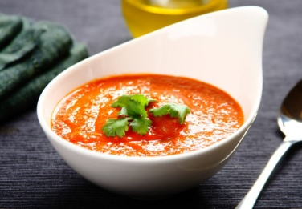Roladka drobiowa z liściem szpinaku
- Ziemniaki z wody
- Mix sałat z pomidorkami koktajlowymi
- Gotowane warzywa
- Surówka z czerwonej kapusty z rodzynkami

Lunch Opcja – III
- 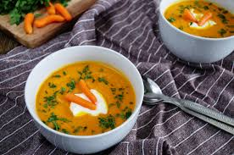Krem marchewkowy z curry
- Zrazy wieprzowe z boczkiem
- Ziemniaki z wody
- Surówka wiosenna
- Buraczki zasmażane
- Surówka z młodej kapusty

Lunch Opcja – IV
- Krem kalafiorowy z curry
- Karczek wieprzowy w sosie myśliwskim
- 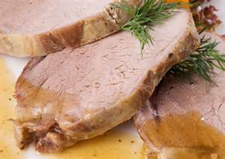Ziemniaki pieczone
- Warzywa gotowane
- Sałatka bałkańska
- Sałatka grecka

